Création du fichier json :

<https://www.mongodb.com/docs/atlas/sample-data/sample-weather/?_ga=2.34903457.1056150325.1675069359-637474028.1675067113>

Création de la collection avec la commande :

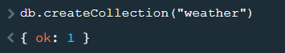

Ajout des datas dans la collection avec l’ui de compass :

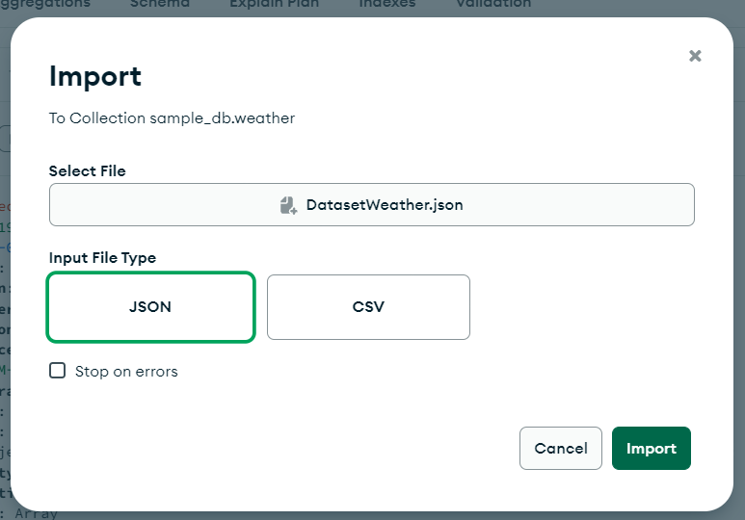

Création de l’index avec la commande :

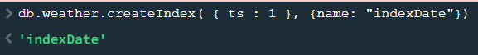

Récupère les stations qui ont une température de plus de 25° au cours de l’été.



Commande qui permet de trier les stations selon le code contenu dans l’objet « tendency » qui est lui objet de « atmosphericPresureChange » du plus au moins.

